**Вариант №15**

**1.** Заданы следующие таблицы:

1) Страна (код_страны, название);

2) Поставщики (код_поставщика, наименование, код_страны, адрес, телефон);

3) Производители (код_произв, наименование, код_страны);

4) Товар (код_товара, наименование, цена, ед_измер, дата_произв, срок_годности, код_произв);

5) Клиенты (код_клиента, фамилия, код_страны, адрес, телефон).

6) Заказ (№_заказа, код_поставщика, код_товара, код_клиента, количество, дата_заказа);

Напишите подпрограмму для определения количества товара, поставляемого

указанным поставщиком. (40 баллов).

**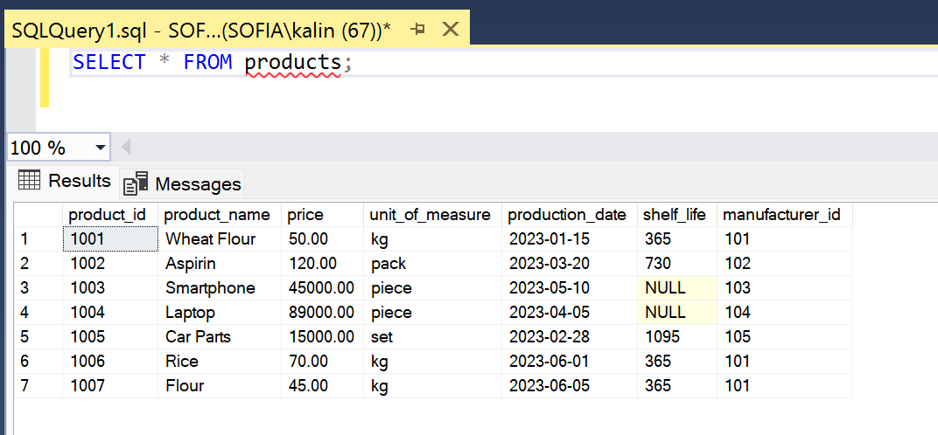  
  
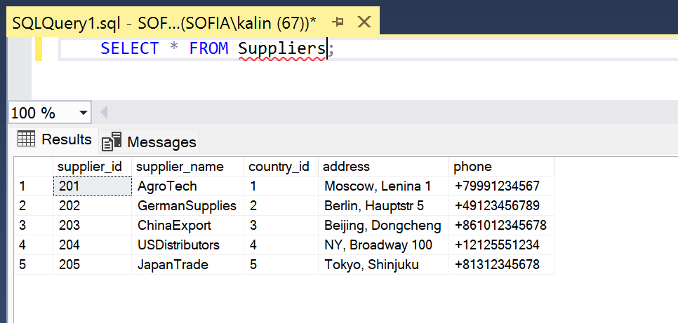**

CREATE PROCEDURE GetSupplierQty (@SupplierName NVARCHAR(100))

AS

BEGIN

BEGIN TRY

-- Проверяем, существует ли поставщик

IF NOT EXISTS (SELECT 1 FROM Suppliers WHERE supplier_name = @SupplierName)

BEGIN

PRINT 'No such supplier';

RETURN;

END

-- Выводим результат

SELECT p.product_name, SUM(o.quantity) AS total_quantity

FROM Orders o

JOIN Suppliers s ON o.supplier_id = s.supplier_id

JOIN Products p ON o.product_id = p.product_id

WHERE s.supplier_name = @SupplierName

GROUP BY p.product_name;

END TRY

BEGIN CATCH

PRINT 'An error occurred';

END CATCH

END;

EXEC GetSupplierQty 'AgroTech'

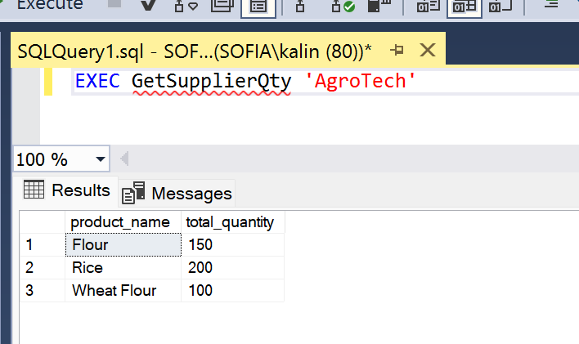  
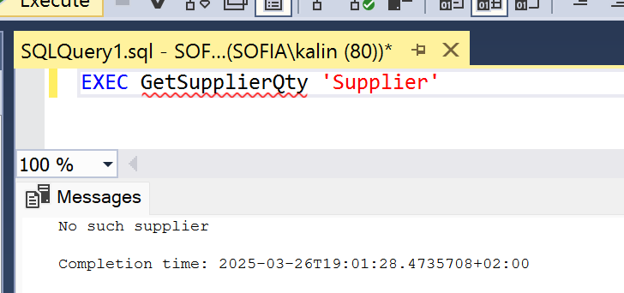

2. Написать подпрограмму для определения товаров и их количества, приобретенных каждым клиентом. (учебная БД) (60 баллов).

CREATE PROCEDURE GetCustomerProductQuantities

AS

BEGIN

BEGIN TRY

-- Проверяем, есть ли данные в обеих таблицах

IF NOT EXISTS (SELECT 1 FROM Sale) OR NOT EXISTS (SELECT 1 FROM Customer)

BEGIN

PRINT 'No relevant data found in Sale or Customer tables';

RETURN;

END

--

SELECT

c.c_name,

p.p_desc,

SUM(s.qty) AS quantity

FROM

Customer c

INNER JOIN Sale s ON c.c_id = s.c_id

INNER JOIN Product p ON s.p_id = p.p_id

GROUP BY

-- Группировка по p_id для различия товаров ( есть Desc lamp с id 2241 и 2249)

c.c_name, p.p_desc, p.p_id

ORDER BY

c.c_name, p.p_desc;

END TRY

BEGIN CATCH

PRINT 'An error occurred: ' + ERROR_MESSAGE();

END CATCH

END;

GO

EXEC GetCustomerProductQuantities;

